Новые УРОКИ
Новый сайт от проекта UROKI.NET. Конспекты уроков, классные часы, сценарии школьных праздников. Всё для учителя - всё бесплатно!

6 КЛАСС БИОЛОГИЯ
Сб. Июн 1st, 2024 2:56:15 PM

Организация растений — конспект урока

Автор Глеб Беломедведев
⬧ ИЮН 1, 2024  #видео, #загадки, #интеллект-карта, #интересные факты, #карта памяти,
#кроссворд, #ментальная карта, #облако слов, #организм, #пазлы, #поговорки, #полезные советы, #пословицы, #презентация, #признаки, #процессы, #растения, #ребус, #стихотворение, #технологическая карта, #чек-лист  19 фото  Время прочтения: 31 минут(ы)

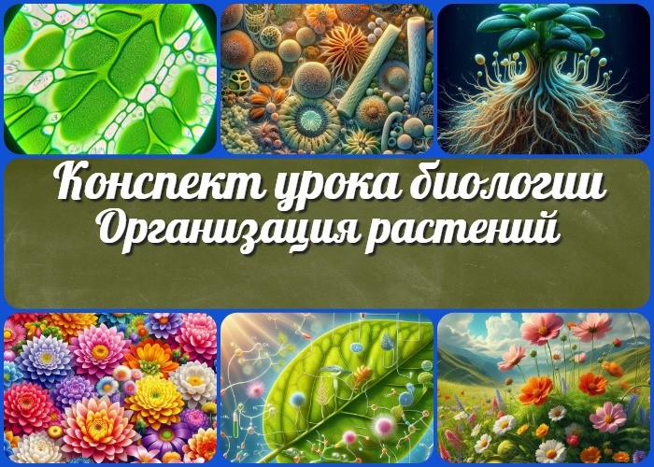

Содержание [Скрыть]

- Общие признаки и уровни организации растительного организма — конспект урока биологии
- Вступление
- Выберите похожие названия 4 Возраст учеников
- Класс
- Календарно-тематическое планирование
- Раздел календарного планирования по биологии в 6 классе 8 УМК (Учебно-методический комплекс)
- Учебник
- Дата проведения
- Длительность
- Вид
- Тип
- Форма проведения
- Цель
- Задачи
- Универсальные учебные действия

- Методические приёмы
- Предварительная работа педагога
- Оборудование и оформление кабинета 21 Ход занятия / Ход мероприятия
  - Организационный момент
  - Актуализация усвоенных знаний
  - Вступительное слово учителя 22 Основная часть
  - Общие признаки растительного организма
  - Уровни организации растительного организма
  - Систематические группы растений
  - Уровни организации флоры 23 Рефлексия
- Заключение
- Домашнее задание
- Технологическая карта 27 Смотреть видео по теме
28 Полезные советы учителю 29 Чек-лист педагога
30 Карта памяти для учеников 31 Стихотворение
- Кроссворд
- Интересные факты для занятия 34 Загадки
35 Пословицы и поговорки 36 Ребус
- Пазлы
- Интеллект-карта
- Облако слов
- Презентация
- Список источников и использованной литературы

Общие признаки и уровни организации растительного организма — конспект урока биологии
Вступление

 Этот конспект занятия позволит учителям в увлекательной форме познакомить учеников с организацией и систематикой
растительного организма. Здесь Вы найдете технологическую карту, чек-лист педагога, бесплатную презентацию, интеллект- карту, облако слов по теме и многое другое, что поможет сделать Ваше занятие интересным и познавательным.

Выберите похожие названия

Разработка открытого урока: «Царство растений»
Конспект занятия: «Структура и уровни организации растений» Методическая разработка: «Систематика растительного организма» Открытый урок: «Растения: от клетки до системы»

Возраст учеников
11-12 лет

Класс

6 класс

Календарно-тематическое планирование

КТП по биологии 6 класс

Раздел календарного планирования по биологии в 6 классе
- Растительный организм (8 часов)

УМК (Учебно-методический комплекс)
- [укажите название своего УМК по которому Вы работаете]

Учебник

- [укажите название своего учебника]

Дата проведения
- [укажите дату проведения.]

Длительность
45 минут

Вид
Комбинированный

Тип
Изучение нового материала

Форма проведения
Лекция с элементами беседы и практическая работа

Цель

Познакомить учащихся с общими признаками и уровнями организации и систематическими группами растительных организмов.

Задачи

Обучающая: Изучить основные уровни организации флоры.
Развивающая: Развить умения анализа, сравнения и классификации зелёных культур.
Воспитательная: Воспитывать интерес к природе и экологическое сознание.

Универсальные учебные действия

Личностные УУД: Формирование познавательных интересов и мотивации к обучению.

Регулятивные УУД: Планирование своей деятельности и корректировка своих действий.
Познавательные УУД: Умение работать с информацией, анализировать и обобщать полученные данные.
Коммуникативные УУД: Умение работать в группе, выслушивать и уважать мнение других.
Метапредметные УУД: Формирование целостной картины мира на основе знаний из различных областей.

Методические приёмы

Лекция, беседа,
работа с учебником, презентация, практическая работа.

Предварительная работа педагога

Подготовить презентацию, кроссворд, карту памяти, ребус и пазлы по теме урока. Подобрать загадки, пословицы и поговорки для учащихся.
Организовать рабочие места для практической работы.

Оборудование и оформление кабинета

Компьютер, проектор, экран. Презентация по теме урока. Таблицы и иллюстрации.
Загадки и раздаточный материал.

Ход занятия / Ход мероприятия

Организационный момент
Здравствуйте, ребята! Пожалуйста, садитесь на свои места. Давайте проверим, все ли сегодня присутствуют на уроке. (Учитель проводит перекличку, называя фамилии учеников и отмечая присутствующих).
Все ли подготовили свои учебные материалы? Убедитесь, что у вас есть учебник, тетрадь и ручка. Пожалуйста, проверьте это сейчас.

(Учитель обходит класс и проверяет готовность учеников).

Дежурные, помогите подготовить проекционный экран и включить проектор. Нам он сегодня понадобится для урока.

(Дежурные ученики выполняют просьбу учителя).

Напоминаю, ребята, что на уроке нужно быть внимательными и активными. Не забывайте, что во время занятия мы не отвлекаемся на посторонние вещи.
Пожалуйста, отключите свои мобильные телефоны или переведите их в беззвучный режим, чтобы они не мешали работе.

Спасибо! Теперь мы готовы начать наш урок.

Актуализация усвоенных знаний
Ребята, давайте вспомним, что мы изучали на прошлом уроке. Наша предыдущая тема была «Ботаника – наука о растениях«. Сейчас я задам вам несколько вопросов, чтобы мы освежили в памяти эти знания.

Поднимите руку, кто помнит, что такое ботаника? (Учитель вызывает ученика). Правильно, ботаника – это наука, которая изучает растения.

А теперь, кто может назвать основные задачи ботаники? (Учитель вызывает другого ученика). Отлично, ботаника изучает строение, жизнь и развитие флоры, её разнообразие и классификацию.

Вспомните, какие основные группы зелёных насаждений мы упоминали? (Педагог вызывает ещё одного ученика). Верно, мы говорили о водорослях, мхах, папоротниках и семенных растениях.

Давайте немного подумаем и вспомним, как растения отличаются друг от друга по строению и функциям. Кто может привести примеры?

(Педагог слушает ответы учеников и дополняет их, если необходимо).

Отлично! Теперь мы готовы перейти к изучению новой темы. Вы хорошо поработали, и я вижу, что вы помните многое из того, что мы уже изучили.

Вступительное слово учителя

Итак, ребята, давайте начнем наш урок. Сегодня у нас очень интересная и важная тема. Мы будем говорить о том, как устроены растения, какие у них общие признаки и на какие уровни организации они делятся.

Цитата:
«В природе каждая часть играет свою роль, как нота в мелодии. Познание этой гармонии — ключ к пониманию её красоты.»
— Пьетро Пьетро, 1945–2015, итальянский флорист, ученый,
профессор

Каждый из вас, наверное, замечал, как разные зелёные организмы могут сильно отличаться друг от друга. У некоторых есть красивые цветы, у других — большие листья, а у третьих — мощные корни. Но несмотря на все эти различия, у всех них есть общие признаки, которые их объединяют. Сегодня мы узнаем, что это за признаки.

Кроме того, мы поговорим о том, как растения организованы на разных уровнях. Вы узнаете, что такое клеточный уровень, колониальный уровень, талломный уровень, тканевый уровень и системный уровень. Это поможет вам понять, как из маленькой клеточки вырастает целое растение.

И еще мы будем обсуждать систематические группы растений. Мы узнаем, какие представители флоры называются низшими, а какие — высшими, и чем они отличаются друг от друга.

Наш урок сегодня будет очень насыщенным и интересным. Мы будем не только слушать и смотреть, но и активно участвовать в обсуждениях, решать задания и работать с материалами. Готовы начать? Тогда вперед, в мир ботаники!

Основная часть

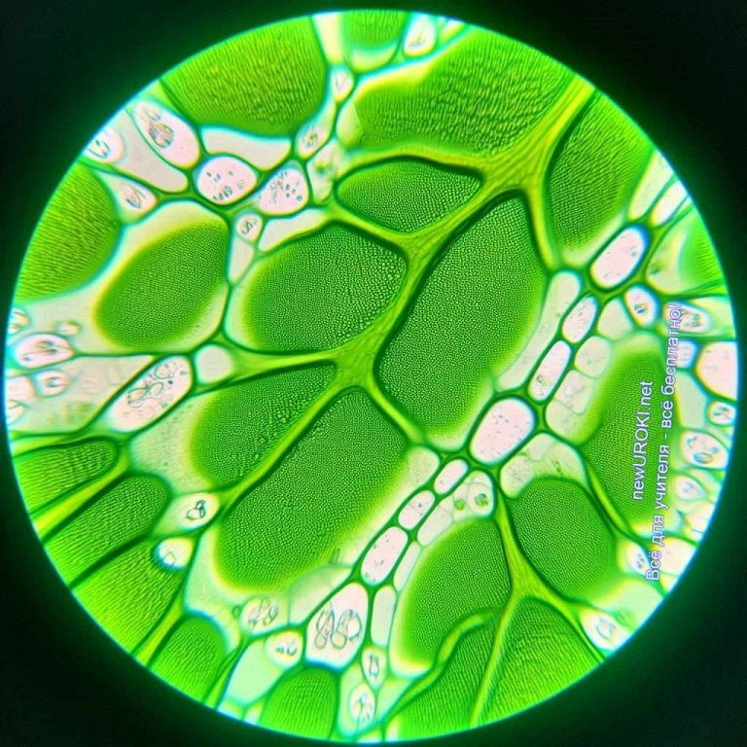

Иллюстративное фото / newUROKI.net

Общие признаки растительного организма
Сегодня мы начнем с изучения общих признаков растительного организма. Независимо от того, какие растения вы видите вокруг себя, у всех них есть некоторые общие черты. Давайте рассмотрим их подробнее.

Автотрофный тип питания
Первое, что делает растения особенными, — это их способность самостоятельно производить себе пищу. Это называется автотрофным типом питания. В отличие от животных, которые должны поедать другие организмы, чтобы получить энергию, трава и деревья могут создавать свою еду из неорганических веществ. Основной процесс, который позволяет им это делать, называется фотосинтезом. При фотосинтезе наши зелёные друзья используют солнечный свет, углекислый газ из воздуха и воду из почвы, чтобы производить глюкозу (тип сахара) и кислород. Глюкоза нужна растениям для роста и развития, а кислород они выделяют в окружающую среду, благодаря чему мы с вами можем дышать.

Наличие хлорофилла и фотосинтез
Фотосинтез возможен благодаря особому пигменту — хлорофиллу, который находится в клетках. Хлорофилл придает флоре зеленый цвет и играет ключевую роль в процессе фотосинтеза. Именно он поглощает солнечный свет и запускает химические реакции, которые превращают воду и углекислый газ в глюкозу и кислород. Без хлорофилла зелёные насаждения не смогли бы производить пищу и расти. Поэтому хлорофилл и фотосинтез — это очень важные признаки, которые объединяют все растения.

Клеточная стенка из целлюлозы
Еще одна важная черта флоры — это наличие клеточной стенки, состоящей из

целлюлозы. В отличие от животных клеток, у растительных клеток есть жесткая внешняя оболочка — клеточная стенка. Эта стенка придает клеткам форму и защищает их. Целлюлоза, из которой она состоит, — это особое вещество, которое делает стенки крепкими и прочными. Благодаря клеточной стенке они могут стоять прямо, тянуться к свету и выдерживать различные нагрузки.
Например, деревья имеют очень толстые и прочные клеточные стенки, которые помогают им выживать в различных условиях.

Запасное вещество — крахмал
Еще один общий признак растений — это запасное вещество крахмал. Когда растения производят больше глюкозы, чем им нужно для текущих нужд, они превращают ее в крахмал и запасают на будущее. Крахмал хранится в различных частях деревьев и трав, таких как корни, стебли и семена. Когда растение нуждается в энергии, оно может снова превратить крахмал в глюкозу и использовать его для своих нужд. Например, картофельные клубни содержат много крахмала, который картошка использует для роста и развития весной.

Неподвижность и рост в течение всей жизни
Еще один важный признак — это их неподвижность и непрерывный рост. В отличие от животных, которые могут перемещаться с места на место, растения всегда остаются на одном месте. Это связано с тем, что они получают питательные вещества и воду из почвы, а солнечный свет из атмосферы. Для того чтобы приспособиться к условиям окружающей среды, деревья растут и развиваются в течение всей своей жизни. Их корни проникают глубоко в почву в поисках воды и минералов, а стебли и листья тянутся к свету. Благодаря такому росту растения могут выживать и размножаться в различных условиях.

Стоит прочесть также: КТП 5 класс

Примеры общих признаков

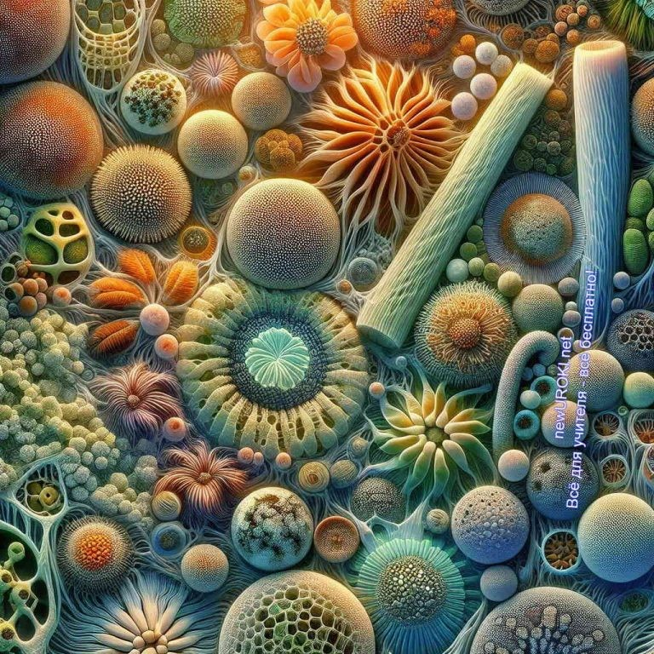

Иллюстративное фото / newUROKI.net

Чтобы лучше понять эти общие признаки, давайте рассмотрим несколько примеров.

Автотрофный тип питания и фотосинтез: Вспомните, как летом на деревьях появляются зеленые листья. В этих листьях происходит фотосинтез. Дерево получает энергию от солнца и производит себе пищу, а мы наслаждаемся свежим воздухом благодаря кислороду, который выделяется во время этого процесса.
Клеточная стенка из целлюлозы: Подумайте о крепком дубе или стройной березе. Их стволы и ветви твердые и прочные благодаря клеточным стенкам из целлюлозы. Они могут противостоять ветрам и другим природным стихиям благодаря своей структуре.
Запасное вещество — крахмал: Вспомните картофель, который вы, возможно, любите кушать. Картофельные клубни содержат много крахмала, который запасается для будущих нужд. Это помогает картофелю быстро расти весной.
Неподвижность и рост в течение всей жизни: Посмотрите на растительность вокруг вас. Например, на те же деревья в парке. Они не могут переместиться в другое место, если им станет тесно. Вместо этого они растут вверх и вширь, чтобы получить больше света и пространства.
Эти общие признаки — автотрофный тип питания, наличие хлорофилла, клеточная стенка из целлюлозы, запасание крахмала и непрерывный рост — делают растения уникальными и важными для нашего мира. Без этих особенностей флора не смогла бы существовать и выполнять свою важную роль на нашей планете.

Уровни организации растительного организма

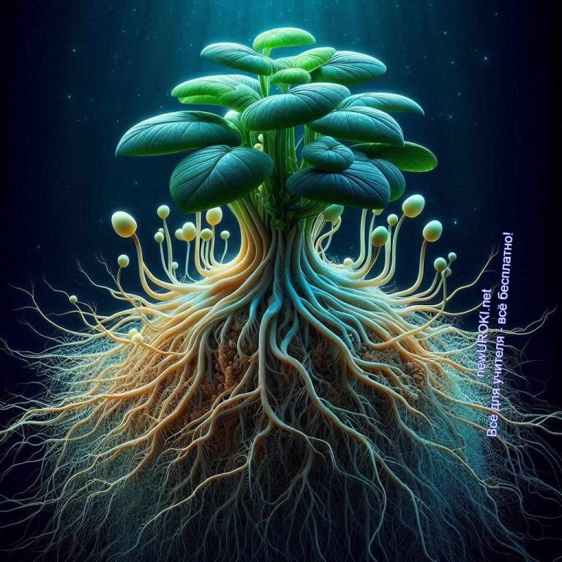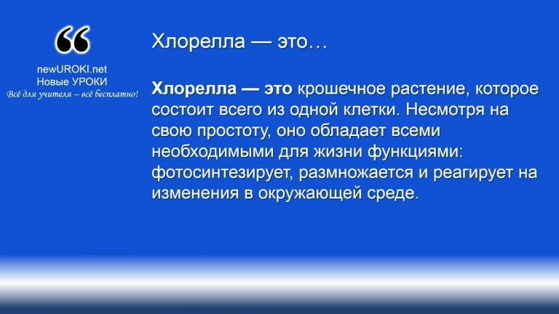

Хлорелла — это крошечное растение, которое состоит всего из одной клетки. Несмотря на свою простоту, оно обладает всеми необходимыми для жизни функциями: фотосинтезирует,
размножается и реагирует на изменения в окружающей среде.

Иллюстративное фото / newUROKI.net

Сегодня мы разберем, как организованы растения на разных уровнях. Ученые делят зелёные организмы на несколько уровней организации, чтобы лучше понять, как они устроены и как функционируют. Давайте рассмотрим каждый из этих уровней и приведем примеры.

Клеточный уровень: Одноклеточные зелёные водоросли

На самом простом уровне находятся одноклеточные растения. Примером здесь могут служить одноклеточные зелёные водоросли, такие как хлорелла.

Определение

Одноклеточные водоросли живут в воде и играют важную роль в экосистемах, производя кислород и служа пищей для многих водных организмов.

Колониальный уровень: Вольвокс

Вольвокс — род подвижных колониальных организмов, относящийся к отделу зелёных водорослей. Обитают в стоячих пресных водоёмах. При массовом размножении вызывают
цветение воды, окрашивая её в зелёный цвет. Википедия

Вольвокс — это колония из множества клеток, которые связаны между собой тонкими нитями. Вольвокс выглядит как маленький зеленый шарик, плавающий в воде. Каждая клетка в колонии имеет жгутик, который помогает всей колонии двигаться. Хотя клетки вольвокса могут существовать самостоятельно, они работают вместе, чтобы двигаться и фотосинтезировать, что делает их более эффективными, чем если бы они жили
поодиночке.

Следующий уровень организации — колониальный. Здесь мы имеем дело с группой клеток, которые работают вместе. Примером такого уровня является вольвокс.

Определение

Талломный (слоевищный) уровень: Многоклеточные водоросли

Таллом, или слоевище, — ботанический термин, применяемый для обозначения одноклеточного, многоклеточного или не дифференцированного на клетки тела водорослей, грибов, лишайников, а также антоцеротовых и некоторых печёночных мхов. Википедия https://ru.wikipedia.org/wiki/Таллом

На талломном или слоевищном уровне находятся многоклеточные водоросли, такие как ламинария, которую вы, возможно, знаете как морскую капусту. У этих культур нет четко выраженных органов, таких как листья или корни. Вместо этого их тело представлено слоевищем, или талломом. Таллом может быть различной формы и

размера, от маленьких пластинок до больших, ветвистых структур. Многоклеточные водоросли обитают в водоемах и морях и играют важную роль в экосистемах, производя кислород и служа пищей для морских животных.

Печёночные мхи, или Печёночники, или Маршанциевые мхи (лат. Marchantiophyta [syn. Hepaticophyta]), — класс моховидных растений со слабо развитой протонемой (не разделены на стебель и листья). Распространены по всему земному шару.
Число видов — от шести до восьми тысяч. Википедия

Тканевый уровень: Печёночники, антоцеротовые

На тканевом уровне мы встречаем растения, у которых уже есть различные ткани, выполняющие разные функции. Примером таких растений могут быть печёночники и антоцеротовые. Печёночники — это небольшие мохоподобные, которые растут на влажной почве или камнях. У них есть различные ткани, которые выполняют специфические функции, такие как фотосинтез или транспорт воды и питательных веществ. Антоцеротовые тоже имеют специализированные ткани и отличаются тем, что их спорофит (часть жизненного цикла, производящая споры) вытянут и напоминает рожок.

Системный уровень: Мхи, сосудистые растения

Иллюстративное фото / newUROKI.net

Самый сложный уровень организации — системный. На этом уровне находятся мхи и сосудистые растения. Эти представители имеют сложную структуру с органами и системами органов.

Мхи: Мхи — это небольшие кустики, которые растут в тенистых и влажных местах. У них есть стебли и листья, но нет настоящих корней. Вместо корней у мхов есть ризоиды, которые помогают им прикрепляться к поверхности и поглощать воду. Мхи размножаются с помощью спор, которые образуются в специальных капсулах.
Сосудистые растения: Они имеют сложную систему сосудов, которые транспортируют воду, минералы и питательные вещества по всему растению. Примеры сосудистых включают папоротники, хвощи, плауны, а также семенные растительные организмы, такие как голосеменные (например, сосны) и покрытосеменные (например, цветковые).
Папоротники: Папоротники имеют большие листья, называемые вайями, и размножаются с помощью спор, которые образуются на нижней стороне листьев. Они растут в лесах и на влажных почвах.
Хвощи: Эти представители флоры имеют длинные стебли с кольцами мелких листьев. Хвощи также размножаются спорами и часто встречаются в болотистых местах.
Плауны: Плауны — это низкорослые кустики травы с мелкими, похожими на иголки листьями. Они растут в лесах и на влажных почвах.
Голосеменные: Голосеменные растения, такие как сосны и ели, имеют семена, которые развиваются на шишках. У них есть хорошо развитые корни, стебли и листья.
Покрытосеменные: это самая разнообразная группа растений. У них есть цветы и плоды, которые защищают семена. Примеры включают яблони, розы, подсолнечники и многие другие.
Эти уровни организации — от простых одноклеточных водорослей до сложных сосудистых растений — показывают, как эволюция позволила растениям адаптироваться к различным условиям и занять все возможные экологические ниши. Понимание этих уровней помогает нам лучше узнать мир флоры нашей планеты и её роль в экосистемах.

Систематические группы растений

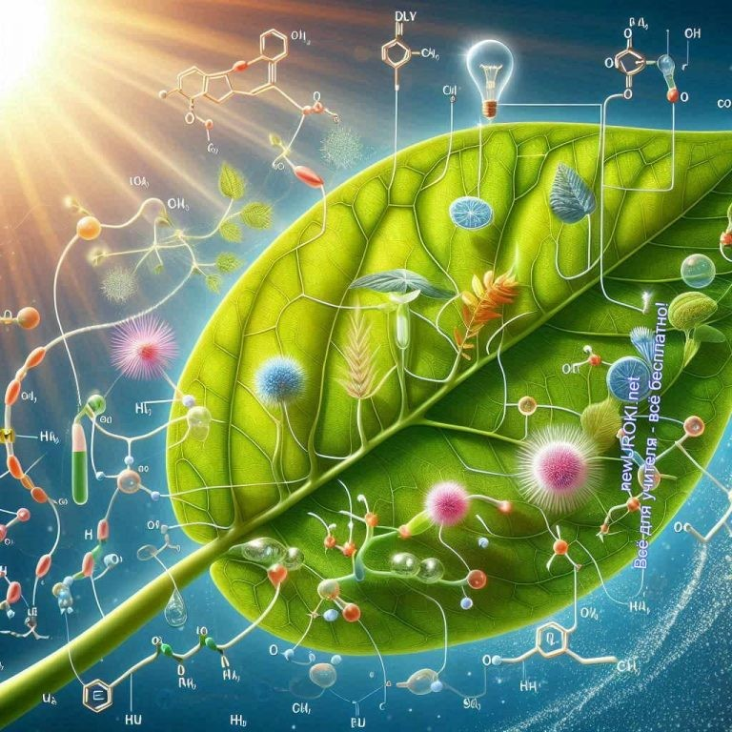

Низшие растения — это те растения, которые не имеют сложного строения, как, например, корней, стеблей или листьев.
Они часто обитают в воде или во влажных местах.

Иллюстративное фото / newUROKI.net

Сегодня мы поговорим о том, как ученые делят растения на группы в зависимости от их строения и сложности. Эти группы называются систематическими, и они помогают нам лучше понять, как разные растения связаны между собой и как они развивались. Сначала рассмотрим низшие, а затем перейдем к высшим.

Низшие растения

Определение

Давайте рассмотрим некоторые примеры низших растений.

Водоросли

- Зелёные водоросли: Один из самых простых примеров низших растений — это зелёные водоросли. Они могут быть одноклеточными, как хлорелла, или многоклеточными, как улотрикс. Водоросли живут в воде, и вы, наверное, видели

их, когда купались в реке или озере. Они играют важную роль в природе, потому что производят кислород и служат пищей для многих водных животных.

Высшие растения — это более сложные организмы, которые имеют различные органы и ткани. Они могут жить в самых разных условиях: на суше, в воде, в пустынях и даже в
арктических регионах.
- Бурые водоросли: Примером бурых водорослей может быть ламинария, или морская капуста. Эти водоросли обычно живут в морях и океанах. Они могут достигать больших размеров и имеют слоевище, которое не разделено на органы, как у высших растений.
- Красные водоросли: Эти водоросли обитают преимущественно в морской воде и имеют красный цвет благодаря особым пигментам. Примером может служить порфира, которая используется в японской кухне для приготовления суши.

Грибы

Грибы также относятся к низшим растениям, хотя на самом деле они ближе к животным по своим свойствам. Грибы не имеют хлорофилла и не могут фотосинтезировать. Вместо этого они питаются органическими веществами, разлагая мертвые зелёные культуры и животных. Примеры грибов включают шампиньоны и дрожжи, которые используются в кулинарии.

Высшие растения

Определение

Давайте посмотрим на примеры и узнаем, чем они отличаются друг от друга.

Споровые растения:

Мхи: Мхи — это маленькие темнозелёные кустики, которые любят тенистые и влажные места. У мхов нет настоящих корней, но есть ризоиды, которые помогают им прикрепляться к почве и поглощать воду. Они размножаются с

помощью спор, которые образуются в специальных капсулах. Вы, наверное, видели мхи на камнях или стволах деревьев в лесу.
Папоротники: Папоротники — это красивые растения с крупными листьями, называемыми вайями. Они также размножаются спорами, которые образуются на нижней стороне листьев. Папоротники можно найти в лесах, где они создают зеленый ковер на земле.
Хвощи: Они имеют длинные стебли с кольцами мелких листьев. Хвощи тоже размножаются спорами и часто встречаются в болотистых местах. Интересно, что хвощи существовали еще во времена динозавров!
Плауны: Плауны — это низкорослые кусты с мелкими, похожими на иголки листьями. Они растут в лесах и на влажных почвах и также размножаются спорами.

Семенные растения:

Голосеменные: Голосеменные — имеют семена, которые развиваются на шишках, а не внутри плодов. Примеры голосеменных включают сосны, ели и кедры. Эти деревья имеют игольчатые или чешуйчатые листья и часто встречаются в лесах северного полушария.
Покрытосеменные: Покрытосеменные — это самая разнообразная группа. У них есть цветы и плоды, которые защищают семена. Примеры включают яблони, розы, подсолнечники и многие другие. Они могут быть травами, кустарниками или деревьями и растут в самых разных условиях.

Стоит прочесть также: Многообразие и значение растений - конспект урока

Теперь давайте немного подробнее остановимся на некоторых представителях высших растительных организмов.

Цветковые: Цветковые растения, или покрытосеменные, наиболее разнообразны. Цветы привлекают насекомых для опыления, а плоды защищают развивающиеся семена. Например, яблоня имеет красивые цветы весной, а осенью дает вкусные плоды. Подсолнечники имеют большие яркие цветы, которые привлекают пчел, и дают семена, которые мы едим.
Деревья и кустарники: Деревья и кустарники могут быть как голосеменными, так и покрытосеменными. Сосны и ели — это примеры голосеменных деревьев, которые имеют шишки. Дубы и клены — примеры покрытосеменных деревьев, которые имеют цветы и плоды. Кустарники, такие как розы и сирень, также покрытосеменные и украшают наши сады своими цветами.

Итак, мы разобрали две большие группы растений — низшие и высшие. Низшие, такие как водоросли и грибы, имеют простое строение и обитают в основном во влажных средах. Высшие, такие как мхи, папоротники и цветковые растения, имеют более сложное строение с органами и тканями, что позволяет им жить в самых разных условиях и выполнять различные функции. Понимание этих групп помогает нам лучше узнать, как устроены растительные организмы и как они приспособились к жизни на Земле.

Уровни организации флоры

Иллюстративное фото / newUROKI.net

Сегодня мы поговорим о том, как устроены растения на разных уровнях — от самых маленьких частиц до целых организмов. Уровни организации флоры помогают нам лучше понять, как устроен мир растительных организмов и как они функционируют.

Молекулярный уровень
На самом низком уровне — молекулярном — мы видим самые маленькие частицы, из которых состоят растения. Это включает в себя различные молекулы, такие как вода, углекислый газ, сахара и многое другое. Например, хлорофилл — это молекула, которая помогает им поглощать свет и выполнять фотосинтез, процесс, при котором растения превращают свет в энергию.

Клеточный уровень
На следующем уровне — клеточном — мы видим, что зелёные организмы состоят из клеток. Клетки — это основные строительные блоки всех живых организмов. У деревьев и кустарников есть разные типы клеток, каждая из которых выполняет свою функцию. Например, у них есть клетки, которые помогают впитывать воду и питательные вещества из почвы, а также клетки, которые помогают растениям расти и развиваться.

Тканевый уровень
Далее идет тканевый показатель, где клетки объединяются в ткани. Ткани — это группы клеток, которые работают вместе, чтобы выполнять определенные функции. У них есть различные типы тканей, такие как эпидермис, флоэма и ксилема. Например, эпидермис — это ткань, которая покрывает внешнюю поверхность растения и защищает его от потери воды и вредителей.

Органный уровень
На органной ступени клетки и ткани объединяются в органы. Органы — это части, которые выполняют определенные функции. У растений есть различные органы, такие как корни, стебли, листья, цветы и плоды. Например, корни помогают деревьям и траве поглощать воду и минеральные вещества из почвы, а листья выполняют фотосинтез и производят кислород.

Организменный уровень
Наконец, на организменном уровне все органы и ткани объединяются в один организм — растение в целом. Это ступень, на которой мы видим дерево или кустарник как самостоятельное живое существо, способное расти, размножаться и взаимодействовать с окружающей средой. Например, деревья, кустарники и травы — все они представляют собой организменные ступени организации флоры.
Таким образом, уровни организации флоры помогают нам лучше понять, как устроены растения на разных уровнях сложности — от молекул до целых организмов. Это позволяет нам изучать их более глубоко и понимать их роль в экосистеме нашей планеты.

Рефлексия
Друзья, наш сегодняшний урок подходит к концу, и теперь самое время задуматься о том, что мы узнали, какие эмоции мы испытали и какие мысли посетили нас в процессе изучения материала.

Давайте вместе вспомним, что нового мы узнали о структуре и уровнях организации растений. Какие факты или идеи показались вам особенно интересными или важными? Может быть, у кого-то возникли вопросы или замечания, которые хотелось бы обсудить?

Теперь давайте оценим наше сегодняшнее учебное занятие. Как вы думаете, удалось ли нам достичь цели урока? Что вы сами смогли понять и запомнить нового? Может быть, у вас возникли трудности или что-то осталось непонятым? Не стесняйтесь делиться своими мыслями и впечатлениями.

Помните, что рефлексия помогает нам лучше понять себя как учащихся, оценить свой прогресс и определить, над чем нужно еще поработать. Поэтому будьте откровенными и открывайте свои мысли — это поможет нам стать еще лучше в обучении.

Жду ваших комментариев и наблюдений!

Заключение

Учителя шутят

Вот и подошел к концу наш урок о структуре и уровнях организации растений. Мы с вами проделали большую работу, и я уверена, что каждый из вас смог узнать что-то новое и интересное о мире растений.

Помните, что знания, которые мы приобретаем, открывают перед нами множество возможностей для дальнейшего изучения и понимания окружающего мира. Даже самые маленькие фрагменты знаний могут стать основой для больших открытий и достижений.

Продолжайте быть любознательными, активно участвовать в наших занятиях и исследованиях. Помните, что каждый шаг вперед приближает нас к новым открытиям и позволяет расширять свой кругозор.

Спасибо вам за активное участие и интерес к занятию! Уверена, что ваше стремление к знаниям приведет вас к великим результатам. Удачи вам в дальнейшем обучении и познании мира!

Домашнее задание

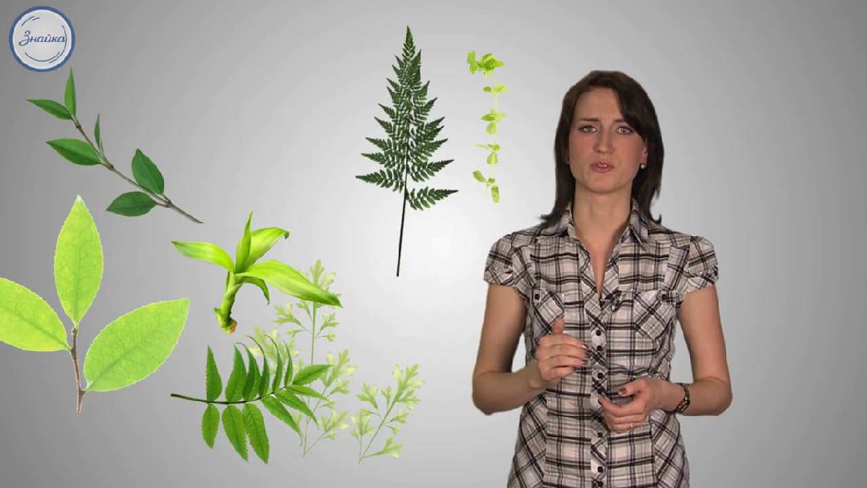

Ученики шутят

Подготовить сообщение о любом растении, указав его уровень организации и систематическую группу.
Ответить на вопросы в рабочей тетради по теме урока.

Технологическая карта

Скачать бесплатно технологическую карту урока по теме: «Общие признаки и уровни организации растительного организма»

Смотреть видео по теме

растительного организма
6 Строение
Биология

Полезные советы учителю

Скачать бесплатно 5 полезных советов для проведения урока биологии по теме:
«Организация растений» в формате Ворд

Чек-лист педагога

Скачать бесплатно чек-лист для проведения урока биологии по теме: «Общие признаки и уровни организации растительного организма» в формате Word

Чек-лист для учителя — это инструмент педагогической поддержки, представляющий собой структурированный перечень задач, шагов и критериев, необходимых для успешного планирования, подготовки и проведения урока или мероприятия.

Карта памяти для учеников

Скачать бесплатно карту памяти для учеников 6 класса по биологии по теме: «Общие признаки и уровни организации растительного организма» в формате Ворд

Карта памяти — это методический инструмент, который помогает учащимся структурировать и запоминать ключевую информацию по определенной теме.

Стихотворение
Терешкова Галина https://stihi.ru/2013/01/22/6446

Царства Живой Природы

Я помогу тебе, дружок, Усвоить первый твой урок! Природа долго не мудрила, И всё на царства поделила.

***
БАКТЕРИИ — живые существа,
Их в микроскоп ты разглядишь едва. И очень удивительно, подчас,
Они повсюду окружают нас.

В воде и в воздухе, которым дышим, На коже, в пище. Хотя их не слышим… И чтобы не попали в организм твой — Ты руки мылом мой перед едой!

***
Тут про понятие — «Тихая охота» Ах, до чего приятная работа!

Когда ГРИБЫ выходим собирать,
С восторгом острым ножиком срезать…

Не шуми здесь, не сори, И грибницу — не зори! . Если лес тобой доволен, Кузовок быстро наполнен!

***
РАСТЕНИЙ очень много на планете, Узнать их — не под силу детям.
Природа постаралась мир украсить; Таким многообразием дивных красок:

Здесь папоротники, мхи и травы, Цветы, кустарники, дубравы!
Наука целая, БОТАНИКОЙ зовут, Всегда гостей здесь добрых ждут!

***
ЖИВОТНЫЕ. Всего не перечесть, Того, что на земной планете есть. В воде и под водой, сокрытых,
И в воздухе парящих, и ползущих…

И даже Человек — та малая частица Живой природы яркая страница, Которую и мы с тобой перевернём, И множество ответов здесь найдём.

Запомни! Живую природу можно разделить на четыре основные группы: это бактерии, грибы, растения и животные.

Кроссворд

Кроссврод

Скачать бесплатно кроссворд на урок биологии в 6 классе по теме: «Организация растений» в формате WORD

Интересные факты для занятия
- Интересный факт 1: Фотосинтез, основной процесс, благодаря которому деревья производят питательные вещества, включает в себя использование света, воды и углекислого газа для создания глюкозы и кислорода.
- Интересный факт 2: Многие деревья и кусты способны переживать долгие периоды без воды, благодаря специальным адаптациям, таким как уплощенные стебли как у кактусов или суккулентов, которые хранят запасы воды.
- Интересный факт 3: Некоторые цветы реагируют на свое окружение. Например, некоторые из них могут двигаться в ответ на свет, чтобы максимально использовать его для фотосинтеза, или закрывать свои листья в ответ на опасность, такую как касание или слишком высокие температуры.

Загадки
- Я внутри земли расту, питаюсь соком и водой, вглубь земли я стремлюсь. Что я? (Корень)
- Я на солнце люблю сидеть, на листиках мне здесь жить. Кто я? (Жук)
- Бываю мягкой и шелковистой, маленькая, зеленая, в поле много моих сестер. Что я? (Трава)
- В воде домик свой я строю, как лодочка в ней плаваю. Кто я? (Водоросль)
- Я зеленый и красивый, под солнцем расту, я фотосинтезирую, свет меня вдохновляет. Кто я? (Лист)

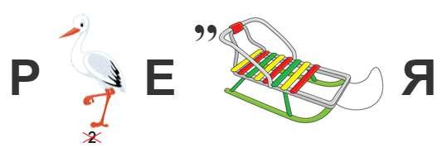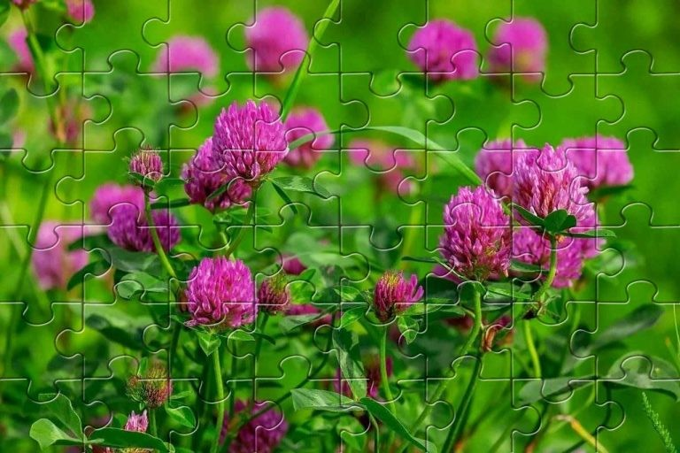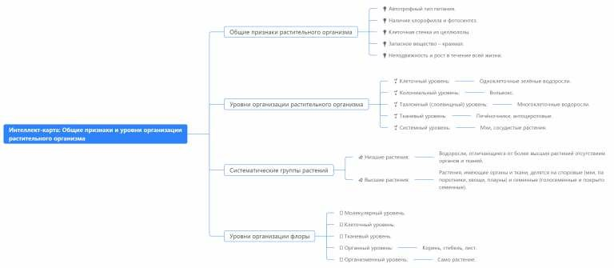Пословицы и поговорки
- Как корень к дереву, так и знание к уму.
- Там, где вода — там и жизнь.
- Как листочек ветром колышется, так и мысли умом волнуются.
- Сила в корнях.
- В тёмной воде и рак рыба.

Ребус

Ребус

Перечёркнутые под картинкой буквы означают, что из названия картинки нужно эти буквы удалить.

Пазлы

Пазлы

(Распечатайте, наклейте на плотную бумагу, разрежьте)

Интеллект-карта

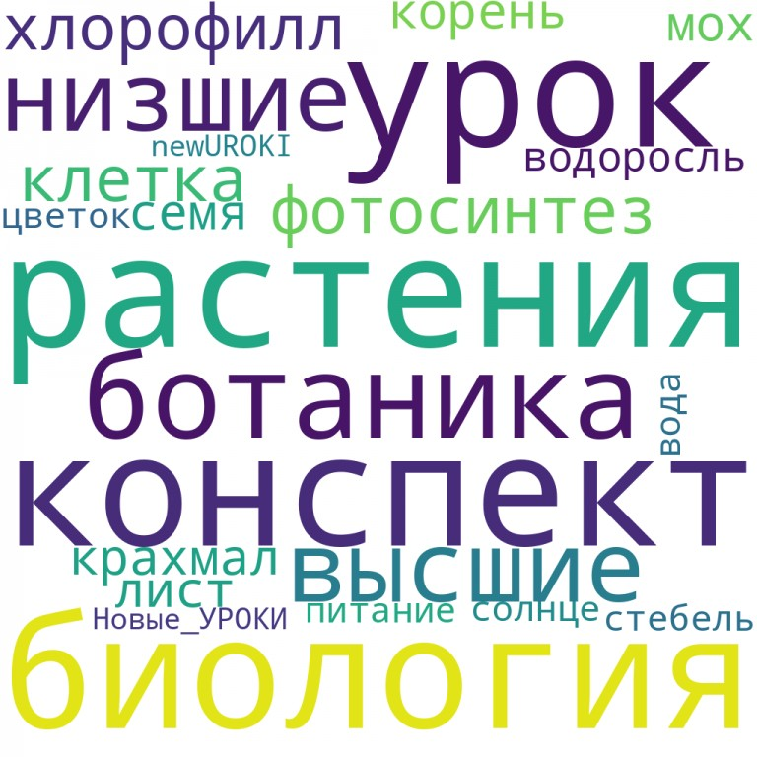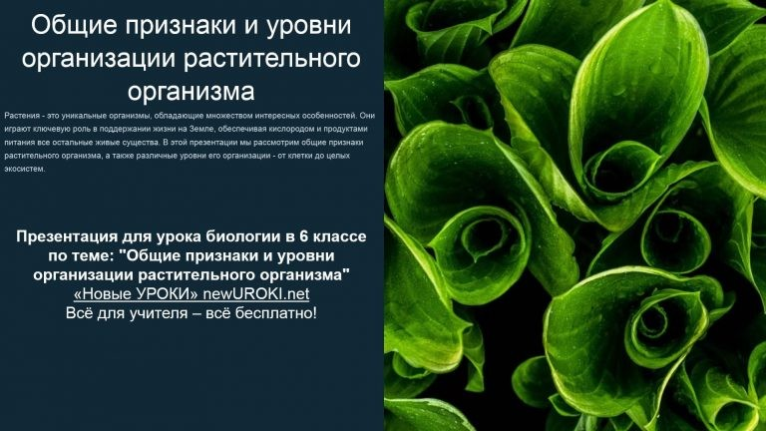Ментальная карта, интеллект-карта, mind map

Ментальная карта (интеллект-карта, mind map) — это графический способ структурирования информации, где основная тема находится в центре, а связанные идеи и концепции отходят от неё в виде ветвей. Это помогает лучше понять и запомнить материал.

Облако слов

Облако слов

Облако слов — удобный инструмент на занятии: помогает активизировать знания, подсказывает, служит наглядным материалом и опорой для учащихся разных возрастов и предметов.

Презентация

Презентация

Скачать бесплатно презентацию на урок биологии в 6 классе по теме: «Организация растений» в формате PowerPoint

Список источников и использованной литературы
- Акимов И.П., «Основы ботаники и экологии». Издательство «Наука и Природа», Санкт-Петербург, 2002. 256 страниц.
- Смирнова Л.В., Петухов А.Н., «Зелёный мир: структурные и функциональные аспекты». Издательство «Образование и Познание», Москва, 2001. 312 страниц.
- Михайлова Т.С., «Биологическое разнообразие: учебное пособие для школьников». Издательство «Учебная Литература», Екатеринбург, 1999. 210 страниц.
- Козлов В.А., «Жизнь флоры: от клетки до экосистемы». Издательство «Биомир», Новосибирск, 2004. 178 страниц.
- Чернышёв Д.И., «Эволюция и классификация зелёных культур». Издательство
«Академкнига», Ростов-на-Дону, 2005. 290 страниц.

 0 НРАВИТСЯ

 0 НЕ НРАВИТСЯ

50% Нравится
Или
50% Не нравится

Автор Глеб Беломедведев
Скачали? Сделайте добро в один клик! Поделитесь образованием с друзьями! Расскажите о нас!

− Слова ассоциации (тезаурус) к уроку: фотон, крахмал, ботаника, синтез, фото, зеленый, жизнь, газ, цвет, углекислый, природа

 При использовании этого материала в Интернете (сайты, соц.сети, группы и т.д.) требуется обязательная прямая ссылка на сайт newUROKI.net. Читайте "Условия использования материалов сайта"

Ботаника – наука о растениях —
конспект урока 

Глеб Беломедведев - постоянный автор и эксперт newUROKI.net, чья биография олицетворяет трудолюбие, настойчивость в достижении целей и экспертность. Он обладает высшим образованием и имеет более 5 лет опыта преподавания в школе. В течение последних 18 лет он также успешно работает в ИТ-секторе. Глеб владеет уникальными навыками написания авторских конспектов уроков, составления сценариев школьных праздников, разработки мероприятий и создания классных часов в школе. Его талант и энтузиазм делают его неотъемлемой частью команды и надежным источником вдохновения для других.

ПОХОЖИЕ УРОКИ

Ботаника – наука о растениях — конспект урока

КТП 6 класс

Роль биологии в жизни — конспект урока

Найти
ПОИСК

КОНСПЕКТЫ УРОКОВ

Конспекты уроков для учителя Алгебра
Английский язык

Астрономия 10 класс
Библиотека

Биология 5 класс
6 класс

География 5 класс
- класс

- класс

- класс

- класс
- класс Геометрия

Директору и завучу школы Должностные инструкции
ИЗО

Информатика История
Классный руководитель 5 класс
- класс

- класс

- класс

- класс

- класс

- класс Профориентационные уроки
Математика Музыка Начальная школа ОБЗР
Обществознание Право Психология
Русская литература Русский язык Технология (Труды) Физика
Физкультура

Новые УРОКИ
Новый сайт от проекта UROKI.NET. Конспекты уроков, классные часы, сценарии школьных праздников. Всё для учителя - всё бесплатно!
Химия Экология
Экономика
Копилка учителя
Сценарии школьных праздников

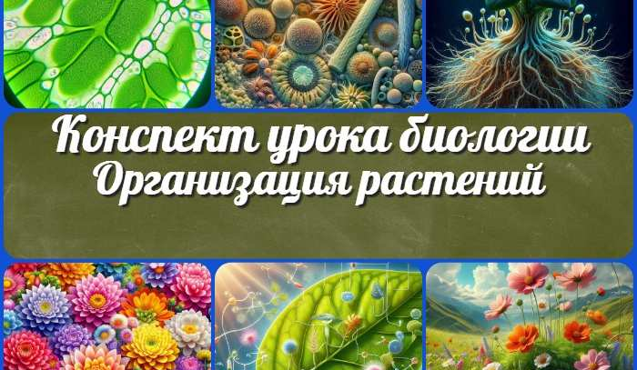
Организация растений
— конспект урока
Ботаника – наука о растениях — конспект…
КТП 6 класс
Определение расстояний и размеро…
ИНТЕРЕСНЫЕ КОНСПЕКТЫ УРОКОВ

Главная О сайте Политика конфиденциальности Условия использования материалов сайта

Добро пожаловать на сайт "Новые уроки" - newUROKI.net, специально созданный для вас, уважаемые учителя, преподаватели, классные руководители, завучи и директора школ! Наш лозунг "Всё для учителя - всё бесплатно!" остается неизменным почти 20 лет! Добавляйте в закладки наш сайт и получите доступ к методической библиотеке конспектов уроков, классных часов, сценариев школьных праздников, разработок, планирования по ФГОС, технологических карт и презентаций. Вместе мы сделаем вашу работу еще более интересной и успешной! Дата открытия: 13.06.2023

